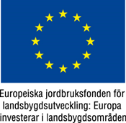

Fölbidrag 2020, utbetalningsomgång II

Utbetalning av fölbidrag för 2020 års fölårgång omgång II har genomförts.

Den 10 november 2021 betalades det ut för inkomna ansökningar för följande föl:

Ardennerston 23-20-0030 tom 23-20-0059
Ardennerhingstar 23-20-5032 tom 23-20-5065
Nordsvenska ston 22-20-0036 tom 22-20-0071
Nordsvenska hingstar 22-20-5031 tom 22-20-5063
Gotlandsruss, ston 30-20-0065 tom 30-20-0125
Gotlandsruss, hingstar 30-20-0064 tom 30-20-0126
Det kan ta upp till några dagar innan pengarna finns på kontot, beroende av bank.

Har ni frågor om något gällande administrationen av fölbidragen 2020 är ni välkomna att kontakta undertecknad.

Liselotte Erixon
Åslunda 202
195 92 MÄRSTA
Tel 08-591 434 03, vardagar 17.00-19.00
E-post sekreterare@gotlandsruss.se

